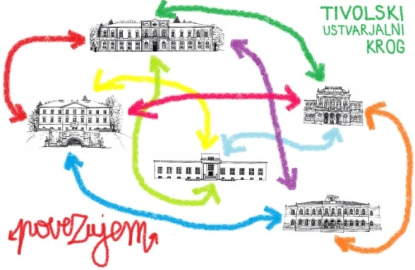
PovezujeM – Tivolski ustvarjalni krog
Organizatorji: Narodni muzej Slovenije (NMS), Moderna galerija (MG), Narodna galerija (NG), Muzej novejše zgodovine Slovenije (MNZS) in Mednarodni grafični likovni center (MGLC).

PRIJAVNICA:
Ime in priimek otroka:
Starost otroka:
Obdobje obiskovanja programa:
Ime in priimek skrbnika:
Poštni naslov (kamor se pošlje račun):
Elektronski naslov:
Telefonska številka:

PODATKI ZA PLAČILO: 110 eur
Prejemnik: Narodna galerija
Banka: UJP
TR račun: 01100-6030377028
IBAN: SI56011006030377028
BIC: BSLJSI2X
Koda namena: OTHR
Sklic: 150-22103
Namen plačila: PovezujeM – Tivolski ustvarjalni krog (ime in priimek otroka)

Kotizacija za udeležbo na programu mora biti plačana do pričetka počitniških delavnic.
SOGLASJE:
Spodaj podpisana / podpisani soglašam, da lahko ustanove organizatorke delavnic (NMS, MG, NG, MNZS, MGLC) fotografije in videoposnetke otrok, posnete na teh delavnicah, uporabijo v arhivske in promocijske namene navedenih ustanov. Spodaj podpisana / podpisani tudi soglašam z obdelavo navedenih osebnih podatkov za namen evidence in vodenje statistike izobraževanj.
V Ljubljani, dne:
Podpis:

Pridobljeni osebni podatki se bodo brezpogojno varovali in obdelovali v skladu z Zakonom o varovanju osebnih podatkov (Uradni list RS, št. 94/07 – UBP).

